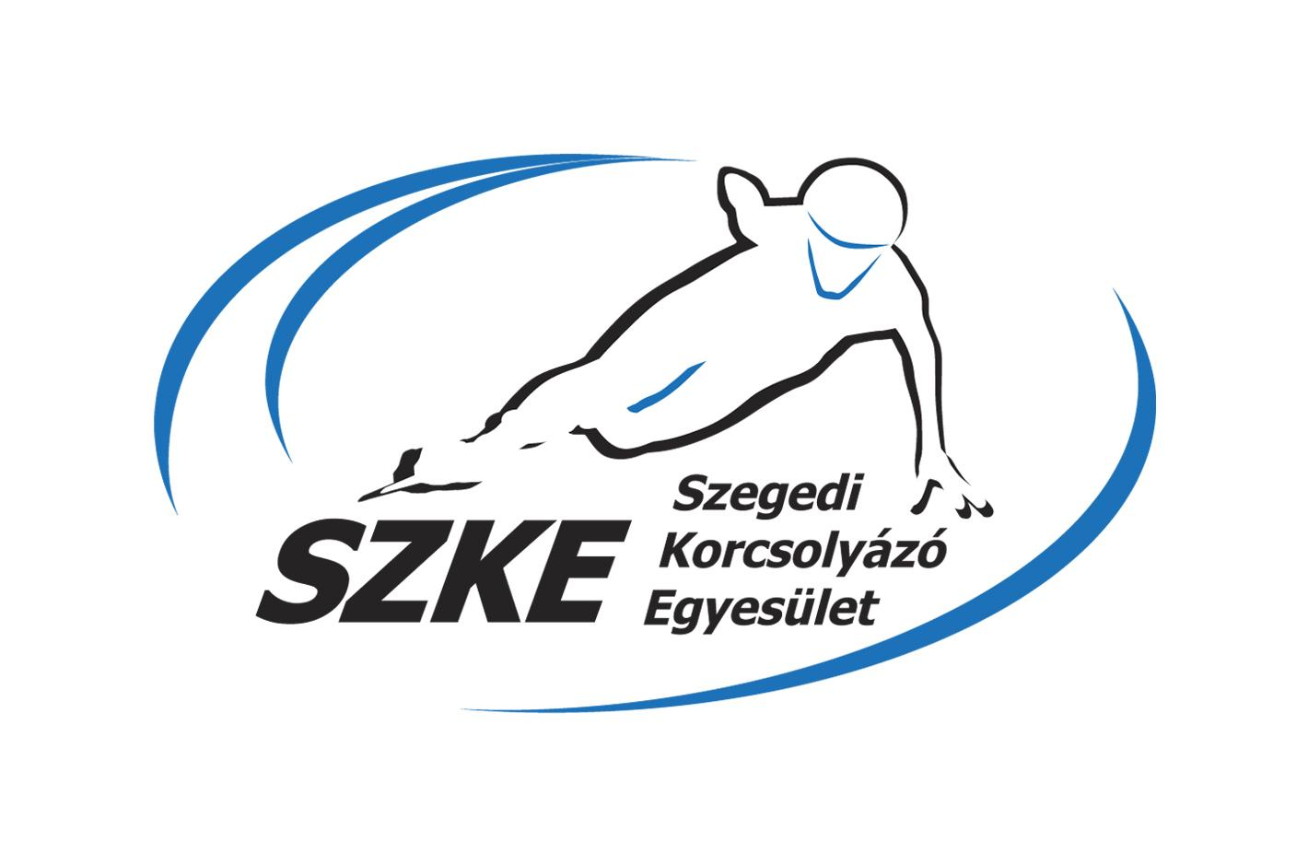
SZEGEDI KORCSOLYÁZÓ EGYESÜLET
6725. Szeged, Hattyas u. 12/E.
Web: www.szke.hu
Mobil: 06/70 428 6720 E-mail: szke1997@gmail.com

2016-2017.
RÖVIDPÁLYÁS GYORSKORCSOLYA (SHORT TRACK) EREDMÉNYEK

Stez Cup-Olympic Hopes
Szlovákia, Spisska Nova Ves 2016. augusztus 28-29.

Junior D: Ozsváth Lili 7. hely
Junior C: Jászapáti Péter 5 hely
Senior men: Révész Gergő 3. hely

Danubia Series 1.
Csíkszereda, Románia, 2016. október 23-25.

Junior F: Tóth Anna Rebeka 2 hely
Junior E: Kormányos Nina 3. hely
Liszli Gábor 3. hely
Junior D: Ozsváth Lili 3. hely
Junior C: Jászapáti Péter 5. hely
Junior B: Révész Gergő 8. hely

Váltó: Magyarország 2. hely
Révész Gergő, Tiborcz Dániel, Nemes Krisztián, Sziklási András

Országos Bajnokság 2016.
Budapest, 2016. szeptember 5-6.

Junior F: Tóth Anna Rebeka 1. hely
Junior E: Kormányos Nina 1. hely
Somodi Luca 4. hely
Liszli Gábor 3. hely
Kalmár Botond 5. hely
Vágfalvi Máté 9. hely
Junior D: Somodi Maja 2. hely
Ozsváth Lili 3. hely

Senior: 1500m 500m 1000m Super final Összetett Váltó
Jászapáti Petra 1. hely 1. hely 1. hely 1. hely 1. hely 1. hely
Kónya Zsófia 3. hely 3. hely 3. hely 4. hely 3. hely 1. hely
Révész Gergő 21. hely 9. hely 12. hely 14. hely 1. hely
Jászapáti Péter 19. hely 14. hely 17. hely 17. hely 3. hely
Takács Norbert 16. hely 21. hely 19. hely 19. hely 5. hely

Danubia Series 2.
Benatky, Lengyelország, 2016. október 7-9.

Junior D: Ozsváth Lili 10. hely
Junior C: Jászapáti Péter 10. hely

Csizmadia Trophy
Debrecen, 2016. október 14-15.

Junior E: Kormányos Nina 4. hely
Somodi Luca 9. hely
Liszli Gábor 4. hely
Kalmár Boton 8. hely
Vágfalvi Máté 14. hely
Junior D: Ozsváth Lili 4. hely
Somodi Maja 7. hely
Junior C: Püspök Fanni 13. hely
Hüvös Mandula 17. hely
Jászapáti Péter 2. hely
Kalmár Levente 13. hely
Junior B: Révész Gergő 4. hely
Takács Norbert 5. hely
Somodi Máté 8. hely
Somodi Ákos 9. hely

ISU World Cup 1.
Calgary, Kanada, 2016. november 04-06.

500m 1500m
Jászapáti Petra 4. hely 18. hely
Kónya Zsófia 27. hely

Váltó: Magyarország 3. hely
Kónya Zsófia, Jászapáti Petra, Keszler Andrea, Bácskai Sára Luca

ISU World Cup 2.
Salt Lake City, USA, 2016. november 11-13.

1000m 500m 1500m Váltó
Jászapáti Petra 9. hely 12. hely 7. hely
Kónya Zsófia 3. hely 17. hely 7. hely

Alpe Adria Trophy
Zágráb, Horvátország, 2016. november 12-13.

Junior E: Vágfalvi Máté 6. hely
Liszli Gábor 9. hely
Junior D: Ozsváth Lili 3. hely
Junior C: Püspök Fanni 10. hely
Jászapáti Péter 4. hely
Junior B: Révész Gergő 6. hely
Takács Norbert 9. hely

Mikulás Kupa
Budapest, 2016. december 2-4.

Junior F: Tóth Anna Rebeka 3.hely
Junior E: Somodi Luca 10. hely
Liszli Gábor 14. hely
Kalmár Botond 15. hely
Vágfalvi Máté 16. hely
Junior D: Ozsváth Lili 3. hely
Somodi Maja 4. hely
Junior C: Püspök Fanni 17. hely
Jászapáti Péter 7. hely
Kalmár Levente 17. hely
Junior B: Révész Gergő 7. hely
Takács Norbert 10. hely

Váltó: Junior D-E-F: SZKE 4. hely
Jászapáti Péter, Kalmár Levente, Kalmár Botond, Dargiewicz Mateusz

ISU World Cup 3.
Shanghai, Kína 2016. december 09-11.

1000m 500m 1500m Váltó
Jászapáti Petra 17. hely 8. hely 6. hely
Kónya Zsófia 24. hely 16. hely 6. hely

ISU World Cup 4.
Gangneung, Kína, 2016. december 16-18.

1000m 500m Váltó
Jászapáti Petra 7. hely 21. hely 5. hely
Kónya Zsófia 22. hely 5. hely

Danubia Series 4., Sanok Open
Sanok, Lengyelország, 2016. december 16-18.

Junior D: Ozsváth Lili 5. hely
Junior C: Jászapáti Péter 17. hely
Junior C: Révész Gergő 8. hely
Takács Norbert 25. hely

Váltó: Magyarország 5. hely
Révész Gergő, Sziklási András, Tiborcz Dániel, Vajda Balázs

Danubia Series 5., Pannonia Open
Budapest, 2017. január 6-8.

Junior F: Tóth Anna Rebeka 3. hely
Junior E: Kormányos Nina 5. hely
Liszli Gábor 3. hely
Junior D: Ozsváth Lili 8. hely
Junior C: Püspök Fanni 23. hely
Jászapáti Péter 16. hely
Junior B: Révész Gergő 4. hely
Takács Norbert 14. hely

Európa Bajnokság
Torino, Olaszország, 2017. január 13-15.

1000m 500m 1500m Összetett
Jászapáti Petra 6. hely 7. hely 6. hely 9. hely

Váltó: Magyarország 2. hely
Kónya Zsófia, Jászapáti Petra, Keszler Andrea, Bácskai Sára Luca

ISU Junior Világbajnokság
Innsbruck, Ausztria, 2017. január 27-29.

1500m 500m 1000m Super final Váltó
Jászapáti Petra 3. hely 4. hely 6. hely 6. hely 8. hely

ISU World Cup 5.
Drezda, Németország, 2017. február 3-5.

1500m 500m Váltó
Jászapáti Petra 5. hely 13. hely 5. hely

Danubia Series 6., Pannonia Open
Zágráb, Horvátország, 2017. február 10-12.

Junior E: Kormányos Nina 2. hely
Vágfalvi Máté 2. hely
Junior D: Somodi Maja 2. hely
Junior C: Püspök Fanni 8. hely
Jászapáti Péter 2. hely
Junior B: Révész Gergő 4. hely
Takács Norbert 6. hely
Senior: Kis Virág Bianka 5. hely

Váltók:
Junior C-D: SZKE 2. hely
Püspök Fanni, Somodi Maja, Kormányos Nina
Magyarország 1. hely
Jászapáti Péter, Bontovics Balázs, Talabos Attila
Női: Mixed 1. 4. hely
Kis Virág Bianka, Lajos Mimi, Albert Ktalin, Bodó Emese
Férfi: Magyarország 1. hely
Révész Gergő, Tiborcz Dániel, Nemes krisztián, Vajda Balázs
Mixed 2. 3. hely
Takács Norbert, Zsigó Máté, Vella Márton, Katona Péter

Junior Országos Bajnokság
Budapest, 1017. február 24-25.

Junior F: Tóth Anna Rebeka 1. hely
Junior E: Somodi Luca 3. hely
Kormányos Nina 6. hely
Liszli Gábor 3. hely
Kalmár Botond 7. hely
Vágfalvi Máté 8. hely
Junior D: Somodi Maja 2. hely
Junior C: Püspök Fanni 9. hely
Jászapáti Péter 6. hely
Kalmár Levente 12. hely
Junior B: Révész Gergő 5. hely
Takács Norbert 7. hely

Váltók:
Junior E-F: SZKE 2. hely
Kormányos Nina, Somodi Luca, Tóth Anna Rebeka
SZKE 3. hely
Kalmár Botond, Liszli Gábor, Vágfalvi Máté

14. Tisza Kupa
Szeged, 2017. március 3-5.

Junior F: Tóth Anna Rebeka 2. hely
Junior E: Somodi Luca 6. hely
Kormányos Nina 9. hely
Liszli Gábor 8. hely
Kalmár Botond 12. hely
Vágfalvi Máté 14. hely
Junior D: Somodi Maja 2. hely
Junior C: Püspök Fanni 11. hely
Jászapáti Péter 5. hely
Kalmár Levente 17. hely
Junior B: Révész Gergő 5. hely
Takács Norbert v 7. hely

ISU Világbajnokság
Rotterdam, Hollandia, 2017. március 10-12.

1500m 500m 1000m Összetett Váltó
Jászapáti Petra 10. hely 16. hely 7. hely 11. hely 2. hely

Junior Europa Cup Final
Hasselt, Belgium, 2017. március 24-26.

Junior D: 777m 500m 1000m Összetett
Ozsváth Lili 16. hely 17. hely 12. hely 17. hely

Alpe Adria Trophy 2.
Celje, Szlovénia, 2017. április 1-2.

Junior F: Tóth Anna Rebeka 2. hely
Junior E: Kormányos Nina 4. hely
Somodi Luca 6. hely
Liszli Gábor 4. hely
Vágfalvi Máté 7. hely
Junior D: Somodi Maja 2. hely
Junior C: Püspök Fanni 9. hely
Jászapáti Péter 2. hely
Junior B: Révész Gergő 2. hely
Takács Norbert 8. hely
Junior A: Kis Virág Bianka 3. hely

Váltók:
Junior C-D: SZKE 3. hely
Püspök Fanni, Somodi Maja, Kormányos Nina
SZKE 2. hely
Jászapáti Péter, Liszli Gábor, Vágfalvi Máté

Összesen
Arany Ezüst Bronz
13 18 25

OB
Arany Ezüst Bronz
9 2 8

